Упражнения для развития внимания

Уровень развития внимания во многом определяет успешность обучения ребёнка. У дошкольников преобладает непроизвольное внимание; ребёнок не может ещё управлять своим вниманием и часто оказывается во власти внешних впечатлений. Проявляется это в быстрой отвлекаемости, невозможности сосредоточится на чём-то одном, в частой смени деятельности.
К началу обучения в школе у ребёнка постепенно формируется произвольное внимание. Развитие произвольного внимания тесно связано с развитием ответственности, что предполагает тщательное выполнение любого задания – как интересного, так и неинтересного.
Важно научить детей сосредоточиваться на предлагаемом материале в процессе деятельности, быть наблюдательным, уметь ориентироваться в незнакомом материале, распределять внимание (например, слушать и одновременно писать, рисовать и т.п.).
Для любой деятельности особенно ценным качеством является быстрое переключение с одного вида занятий на другой. Поэтому у детей необходимо развивать интеллектуальную активность, устойчивость внимания, увеличивать его объём, учить умению самостоятельно концентрировать внимание на выполняемой деятельности.
Произвольное внимание развивается довольно интенсивно, если взрослые оказывают ребёнку помощь.
Упражнений по развитию внимания в специальной литературе или в детских журналах можно найти много. Выбирайте те, что интересны вашему ребёнку. Главное – занимайтесь понемногу каждый день и обязательно с ребёнком фиксируйте его успехи.

СОВЕТЫ

- При выполнении домашних заданий, всё необходимое для работы всегда должно быть у ребенка под рукой. Начиная от ручки, бумаги и до таблиц, схем, словарей и т.п.

- Возможно, что вашему ребенку понадобится тренировка специфического вида внимания. Например, он хорошо воспринимает информацию, представленную в зрительном, наглядном виде. И благополучно пропускает то, что предъявляется на слух. Вспомните выражение "в одно ухо влетает, из другого вылетает". Это про него. Значит, необходимо развивать у такого школьника слуховое внимание, учить его сосредоточиваться на своих слуховых ощущениях. Попросите его закрыть глаза и прислушаться к окружающим звукам. А затем пускай перечислит то, что услышал (шум льющейся на кухне воды, звуки с улицы, разговор за стеной и т.д.).

Или такое упражнение: вы называете ребенку в произвольном порядке несколько имен. Каждое должно прозвучать несколько раз. Например: Катя, Антон, Даша, Дима, Антон, Антон, Даша, Катя, Дима, Катя и т.д. При этом отмечаете для себя, сколько раз назвали то или иное имя. Задача ребенка - сказать, сколько раз прозвучало каждое имя.

- Бывает, что ребёнок, наоборот, недостаточно внимателен при восприятии зрительной информации. В таком случае стоит тренировать его наблюдательность, умение подмечать детали, сравнивать величину, цвет, положение предметов, другие признаки. Возьмите несколько любых мелких предметов, расположите их на столе. Попросите ребенка в течение 30 секунд рассмотреть эту композицию. Затем он отвернется, а вы в это время что-то измените: переставите предметы, добавите такой же, но другого цвета, что-то вовсе уберете. Ребенку нужно сказать, что изменилось. Полезно сравнение двух картинок, похожих на первый взгляд, но различающихся в деталях.
- Развивайте у вашего школьника навыки самоконтроля, самопроверки выполненной работы. Можно специально составить текст из 13-14 предложений. В каждое предложение включите одну-две типичные для вашего школьника ошибки. Например: пропуски букв, слов; повторение слогов в слове; замена букв или слов, неправильное соединение букв, ошибки в постановке ударений и т.п. Ребенку надо проверить текст, найти и исправить в нем ошибки. Причем проверять можно разными способами:
- самостоятельно, читая про себя;
- читая вслух и отчеркивая слоги вертикальными черточками;
- сравнивать текст с правильным образцом.
5. Научите ребенка при проверке пользоваться непрозрачной линейкой. С ее помощью слово открывается постепенно, по слогам, без забегания вперед. Ведь ошибки часто не замечаются, если ученик забегает вперед и "узнает" слово.
6. Например, если первоклассник невнимателен при чтении и письме, предложите ему такое задание. Возьмите несколько страниц печатного текста из старой книги или журнала (шрифт должен быть достаточно крупным). Инструкция: "Вычеркни все буквы "т". А потом вместе с ребенком проверьте, сколько допущено ошибок. Упражнение можно повторять каждый день, меняя инструкцию. Постепенно количество ошибок будет снижаться.
Хорошо, если и взрослый будет участвовать в игре и тоже займется вычеркиванием букв в своем тексте. Играя первый раз, взрослому необходимо приглядеться, правильно ли движется взглядом по тексту малыш. Правильное движение аналогично перемещению взгляда в процессе чтения: слева - направо, сверху - вниз. Если ребенок вычеркивает буквы хаотично или в любом другом порядке, ему нужно показать, как это делать, и по мере необходимости поправлять в течение игры.
Когда задание будет выполнено, ребенок и взрослый меняются текстами с тем, чтобы проверить работу друг друга. Взрослым можно немного схитрить, специально допуская ошибки. Для начала пусть это будет всего лишь одна ошибка. Важно, чтобы ребенок самостоятельно ее нашел. Если же этого не произошло, не стоит спешить с подсказкой. Пусть помощь взрослого будет постепенной. Направляющие фразы могут быть такими: "Посмотри-ка, по-моему, я где-то ошибся". Если поиск опять неудачен, то: "Наверно, ошибка в этой строке", далее: "Посмотри в начале строки", "Посмотри в этом слове". От фразы к фразе увеличивается доза родительской помощи, и, таким образом, ребенок проявляет максимально возможную для себя самостоятельность. Когда первый уровень сложности игры будет ребенком усвоен, можно постепенно усложнять задание по следующей схеме:
- попросите ребёнка искать две буквы и отмечать их по-разному, например: перечеркивать "о" и подчеркивать "а";
- дайте задание отмечать три буквы;
- сделайте в своем тексте ошибки, пусть ребенок их обнаружит;
- поиграйте с учетом времени, проверьте, кто из вас быстрее выполнит работу.
7. Можно сделать специальные фигурные таблицы для тренировки способности к переключению внимания. Даётся инструкция в каждой фигуре таблицы поставить определённый значок. Например: в квадрате – горизонтальную чёрточку, в кружке – вертикальную, в треугольнике – точку и т.д.
8. Поиграйте с вашим ребёнком в игру "Три пункта", которая стимулирует развитие у него объема внимания. Вы предлагаете ребенку занять удобную для него позу и замереть в ней, то есть не двигаться. При этом малыш должен выслушать и запомнить три пункта задания. Затем вы говорите: "Раз, два, три - беги!" - и ребенок быстро выполняет все пункты задания, причем именно в той последовательности, в какой они звучали. Задания могут быть самые разные, например:
1. Самое простое задание:
- Пункт первый. Хлопни в ладоши три раза;
- Пункт второй. Назови какую-нибудь мебель;
- Пункт третий. Встань рядом с предметом, сделанным из дерева.
Когда ребенок освоится с правилами игры, можно предложить ему усложненный вариант.
2. Усложнённое задание:
- Пункт первый. Подпрыгни столько раз, сколько тебе лет;
- Пункт второй. Напиши в тетради название водоплавающей птицы;
- Пункт третий. Встань рядом с предметом, который начинается на букву "С".
Задание можно усложнять, увеличивая количество пунктов до 4-5. В эту игру хорошо играть с двумя - пятью детьми. Пригласите в гости друзей вашего малыша. Ваши усилия не пройдут даром. Ребенок не только разовьет свое внимание, но и будет учиться общаться со сверстниками.
9. Известное упражнение – отыскивание по порядку чисел, произвольно разбросанных на листе бумаги. Вы можете сами нарисовать таблицу.
Данная методика используется для исследования скорости ориентировочно-поисковых движений взора, объема внимания.
Инструкция: "Покажите указкой и назовите все числа от 1 до 25. Как можно скорее, не ошибаясь".
Процедура проведения исследования: Предъявляется таблица, и по сигналу "начали" исследователь включает секундомер. Фиксируется время работы с каждой из таблиц. Большинство детей 6-7 лет выполняют это задание за 1,5-2 минуты и почти без ошибок.

11 | 18 | 14 | 17 | 24
21 | 20 | 13 | 25 | 22
1 | 12 | 8 | 3 | 23
16 | 4 | 2 | 19 | 7
6 | 10 | 15 | 5 | 9
10. Проверьте, как развита у ребенка способность к внутреннему плану действий. Сначала покажите, как при повороте квадрата по часовой стрелке на 90 градусов - для ребенка говорим: "при повороте один раз" - меняется рисунок внутри квадрата. Когда ребёнок разберется, что происходит, предложите ему аналогичные задания: как изменится рисунок при повороте квадрата два, три раза?
Рисунок 1.
Рисунок 2.
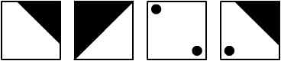
11. Способность к внутреннему плану действий можно потренировать с помощью букв. Задания могут быть такими:
- если поменять в слове "ПИЛА" букву "П" на букву "С", какое слово получится?
- если в слове "СПОРТ" отбросить первую букву, какое слово получится?
- если в слове "КОШКА" поменять букву "К" на букву "М", а букву "О" на букву "Ы", какое слово получится?
12. Тест «Переплетение линий»
Предложите ребенку рисунок, на котором изображены 10 переплетенных линий. Каждая линия имеет свой номер у начала и конца. Однако эти номера не совпадают
Попросите ребенка внимательно проследить за каждой линией от начала до конца. При этом нельзя пользоваться ручкой. Ребенок должен назвать номер линии слева, а затем справа. Хороший показатель, когда дети 7 лет справляются с этим заданием за 1-2 минуты и без ошибок.

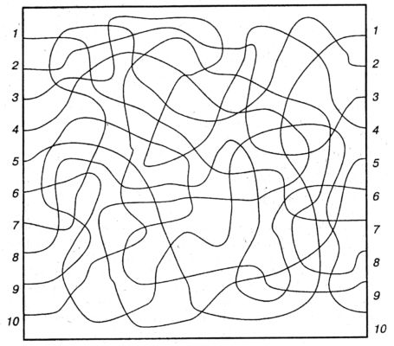

13. Тест «Кольца»

Оценка устойчивости, распределения и переключения внимания.
Для проведения теста необходима таблица с кольцами, имеющих разрыв в разных частях.
Для оценки устойчивости внимания ребенка просят как можно быстрее находить и зачеркивать кольца с разрывом в строго определенном месте (например, справа)
За 2 мин. Ребенок 6-7 лет просматривает 10-11 строк. Но при первой попытке делает много ошибок. При дальнейшей тренировке ошибок становится значительно меньше, а продуктивность повышается.

14. Инструкция: "На бланке с буквами отчеркните первый ряд букв. Задача ребёнка заключается в том, чтобы, просматривая ряды букв слева направо, вычеркивать такие же буквы, как и первые.
Работать надо быстро и точно. Время работы - 5 минут".
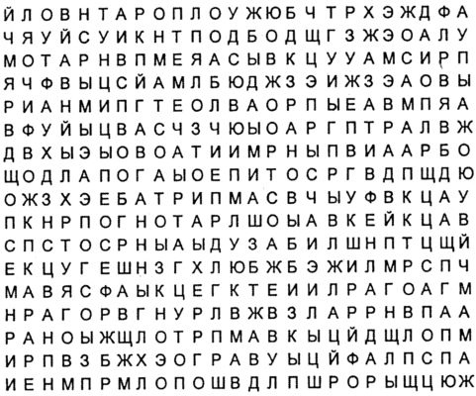

15. Определение скорости распределения и переключения внимания.
Ребенку дается бланк с различными элементами фигур и целыми фигурами – эталонами.
Попросите ребенка внимательно на элементы фигур и, сравнивая их с эталонами, одним-двумя штрихами дополнить их до целостных фигур.
Проведите тренировку на отдельном листочке. Убедитесь, что ребенок понял задание.
Оценивается число правильно дополненных фигур, а также скорость выполнения всего задания.
Дети 6-7 лет справляются со всем заданием за 3-4 минуты и делают не более 5 ошибок.
